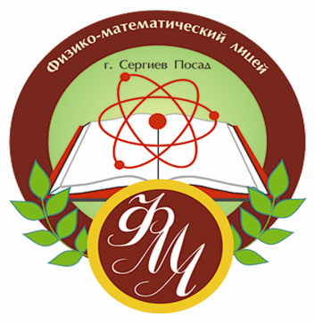 ПЛАН
проведения «Недели математики и информатики»
в 2014-2015 учебном году
09.02.2015 - 14.02.2015
Дата проведения | Время проведения | Тематика мероприятия | Класс | Ответственный учитель
09.02.15  понедельник |  | Презентация «Галерея великих математиков» |  | Мрачковская Т.Г.
10.02.15  вторник |  | Презентация «Из истории развития вычислительной техники» |  | Мрачковская Т.Г.
 | 9 урок  16.20-17.05 | Внеклассное мероприятие «Великие математики и их открытия: Н.И. Лобачевский. Леонард Эйлер». | 9 «Б» | Николаев Н.В.
11.02.15  среда |  | Презентация «Великие мыслители» |  | Мрачковская Т.Г.
 | 9 урок  16.20-17.05 | Внеклассное мероприятие «Музыка комплексного числа». | 10 «А» | Маслова Г.Ю.
13.02.15  пятница |  | Презентация «Галерея великих математиков» |  | Мрачковская Т.Г.
 | 3 урок  10.50-11.35 | Семинар «Методы построения графиков сложных функций без применения производной» | 11 «А» | Мрачковская Т.Г.
 | 9 урок  16.20-17.05 | Классный час, посвященный 165-летию со дня рождения С.В. Ковалевской | 9 «А» | Чумичева Л.В.
 | 9 урок  16.20-17.05 | Конкурс программистов. | 9-11 | Барулина Н.Н. Перлова Н.В.
14.02.15  суббота |  | Презентация «Из истории развития вычислительной техники» |  | Мрачковская Т.Г.
 | 0 урок  08.05-08.50 | Внеклассное мероприятие «Неизвестное о известном числе e» | 11 «Б» | Гавриленко Г.Ю.
 | 0 урок  08.05-08.50 | Внеклассное мероприятие «Красивые луночки Гиппократа». (Серповидные фигуры, ограниченные дугами окружностей) | 10 «Б» | Дудников А.А.
Руководитель методического объединения Т.Г. Мрачковская
учителей математики и информатики
Руководитель методического совета О.А. Макарова

